Robótica Industrial

TEMA: “Visión por Computadora con OpenCV, detector de contornos”



Profesor: Dr. Rolando Cruz Ramírez

Cristian Bernardo Vallejo Reyes A00571933

Alejandro Treviño Rodríguez A00185605

Christian Eduardo Sámano Ortega A01423363

ITESM Campus León

18 / mayo / 2021

**“Programación de un detector de contornos”**

**Código en Python**

import numpy as np

import cv2

import math

# 1. Abrir imágenes Fuente y Diseño

# a) mismas dimensiones

# b) escala de grises

#fue = cv2.imread('arte_digital_fue.png',0)

#des = cv2.imread('arte_digital_des.png',0)

fue = cv2.imread('rolando_fue.jpg',0)

des = cv2.imread('rolando_des.jpg',0)

# 2. Mostrar las imágenes en ventanas separadas

#cv2.imshow('fuente',fue)

#cv2.imshow('destino',des)

#cv2.waitKey(0)

#cv2.destroyAllWindows()

# 3. Leer las dimensiones de una de las imágenes (W y H)

(H,W) = fue.shape

#print(H,W)

# 4. Definir un umbral (th)

th1 = 10

#th2 = 120

# 5. Recorrer todos los pixeles de la imagen y aplicar filtro

# a) Para y = 0, mientras y < H, incrementar y

# 1) Para x = 0, mientras x < W, incrementar x

# i. Leer la intensidad (I) en la coordenada (x,y) de la imagen Fuente

# ii. Si I > Th

# 1) Escribir el valor de I en la coordenada (x,y) de la imagen Destino

# iii. Sino

# 1) Escribir el valor de 0 ó 255 en la coordenada (x,y) de la imagen Destino

#

# 5.1 Integrar máscara de Sobel para el detector de contornos

for y in range(1,H-1):

for x in range(1,W-1):

a = fue[y-1,x-1]

b = fue[y-1,x]

c = fue[y-1,x+1]

d = fue[y,x-1]

e = fue[y,x+1]

g = fue[y+1,x-1]

h = fue[y+1,x]

i = fue[y+1,x+1]

Gx = ((c+2*e+i)-(a+2*d+g))/8

Gy = ((g+2*h+i)-(a+2*b+c))/8

G = math.sqrt(Gx*Gx+Gy*Gy);

if G > th1:

des[y,x] = 0

else:

des[y,x] = 255

# 6. Mostrar la imagen Destino

print("proceso terminado")

cv2.imshow('fuente',fue)

cv2.imshow('destino',des)

cv2.waitKey(0)

cv2.destroyAllWindows()

# 7. Esperar para ver resultados

**Resultados**

1. Cuando G > th1 (50)

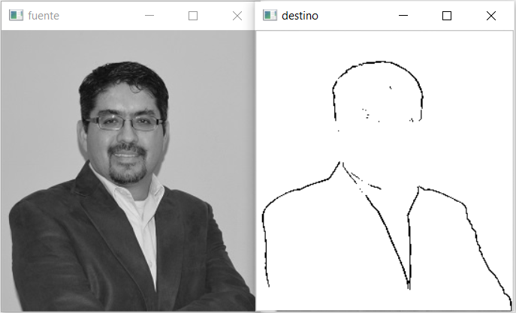

1. Cuando G > th1 (30)

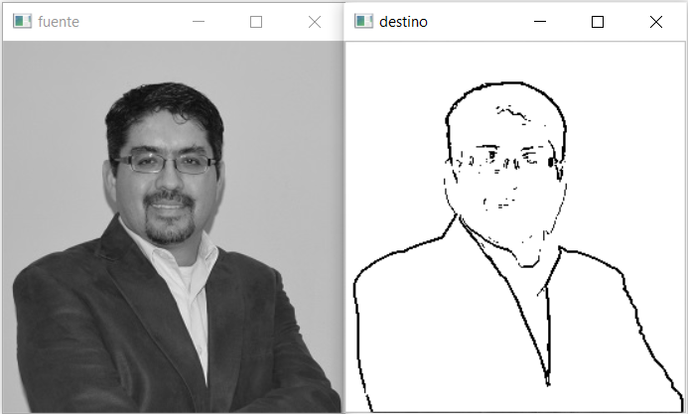

1. Cuando G > th1 (10)

